本网-综合资讯

四川苍溪：走基层 访民生 练好巡察基本功

近日，苍溪县委巡察办组织部分干部到龙山镇开展以“了解民生疾苦，练好巡察基本功”为主题的巡察调研活动，激励巡察干部以更加实干苦干的担当精神和矢志不渝的坚定信念，高质高效完成各项巡察工作。
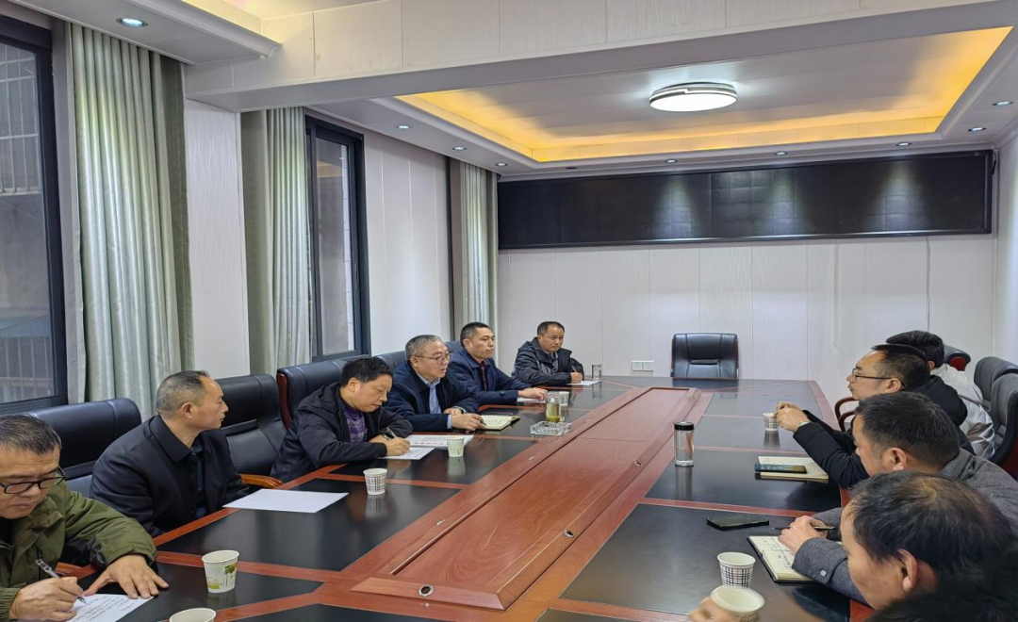
图为：县委巡察办在龙山镇召开巡察调研见面会

“有幸参加今天的调研，基层是民生诉求和落实各项政策的一线，基层调研不能光听‘有准备’的代表发言，更要走到普通群众中去，到问题突出、矛盾集中的地方去，俯下身听，让群众打开‘话匣子’，了解群众在想什么、在关注什么、在期盼什么，真真正正下到百姓家里，实实在在走进群众心里。”苍溪县委巡察办干部感触颇深。
座谈会上，龙山镇村干部代表分别就巡察工作落实责任、质量提升、巡察整改、指导督导及所面临的困难和问题进行了发言。龙山镇党委主要负责同志就龙山镇村现状、巡察重点、人员调配等方面进行了汇报并提出建议。
活动开展以来，苍溪县委巡察办紧紧围绕群众关切、社会关注、发展所需等急难愁盼问题，结合巡察工作，采取专题调研、现场走访、座谈交流等多种方式，以“一竿子插到底”的劲头和“四不两直”的方式，深入基层一线走访调研，做到“真看、真听、真问”，切实把调研成果转化为看得见、摸得着、发展所需、群众满意的实践效果。
“群众利益无小事，我们将进一步增强为民服务的主动性和自觉性，深入开展好‘四下基层’活动，切实做好走基层，找问题，想办法，促发展，主动倾听民声、畅通民情、凝聚民意、解决民忧，以实干担当回应群众所思所盼，用件件落实换得群众声声满意，不断提升群众的获得感幸福感安全感。”苍溪县委巡察办主任周建表示。
（文/图 王咸玉）

